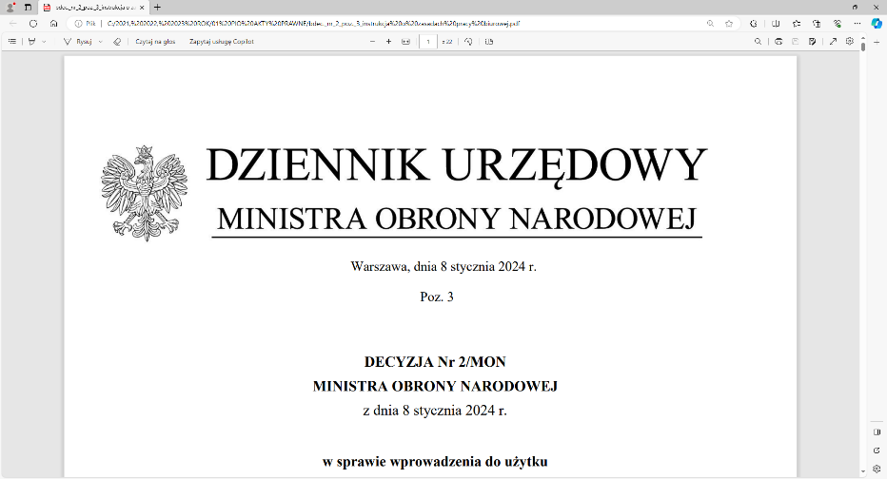
4 Regionalna Baza Logistyczna
im. gen. broni Tadeusza Jordan-Rozwadowskiego

T: 2612
Wrocław, 04 kwietnia 2025 r.

https://platformazakupowa.pl/pn/4rblog
Dotyczy: wyjaśnienia treści SWZ w postępowaniu o udzielenie zamówienia publicznego, którego przedmiotem jest:
DOSTAWA KONSERW RYBNYCH
Nr sprawy: MAT/68/MD/2025
Działając na podstawie art.135 ust. 6 ustawy z dnia 11 września 2019r. - Prawo zamówień publicznych (dalej jako: ustawa Pzp), Zamawiający udostępnia treść zapytań wraz z wyjaśnieniami treści SWZ w odpowiedzi na wniosek złożony przez Wykonawcę.
Pytanie 1:
Mam pytanie odnośnie częstotliwości dostaw poszczególnych części zamówienia.
Z tego co wnioskowałem są 4 adresy dostaw, jakie jest minimum logistyczne przypisujące każdemu adresowi?
Odpowiedź 1:
Zamawiający informuje, że zgodnie z § 3 projektowanych postanowień umowy Wykonawca zobowiązuje się dostarczyć wyroby objęte zamówieniem gwarantowanym w terminie do 30 dni od dnia zawarcia umowy (…) oraz do miejsc
i w ilościach zgodnie z Załącznikiem nr 2 do projektowanych postanowień umowy.

„z upoważnienia Komendanta 4 Regionalnej Bazy Logistycznej”
Wz. KIEROWNIK
SEKCJI ZAMÓWIEŃ PUBLICZNYCH
/-/Patrycja GALEZ

